**ĐẠI HỌC QUỐC GIA TP. HỒ CHÍ MINH**

TRƯỜNG ĐẠI HỌC BÁCH KHOA

KHOA ĐIỆN – ĐIỆN TỬ

**BỘ MÔN KỸ THUẬT ĐIỆN**

---------------o0o---------------

**ĐỒ ÁN MÔN HỌC**

**THIẾT KẾ MẠCH RELAY**

**SỬ DỤNG MẠNG KHÔNG DÂY ZIGBEE**

**GVHD: TS. TRỊNH HOÀNG HƠN**

**SVTH:DƯƠNG QUỐC HOÀNG MSSV: 1711377**

Mục Lục

Lời cảm ơn 1

Tóm tắt đề tài 2

Chương 1. Giới thiệu đề tài 3

1.1. Tổng quan về Nhà thông minh 3

1.2. Giới thiệu về mạch Relay 3

Chương 2. Cơ sở lý thuyết 4

2.1. Giao tiếp Zigbee 4

2.2. Vi điều khiển 5

2.3. Giá trị hiệu dụng của điện xoay chiều 6

Chương 3. Thiết kế 7

3.1. Sơ đồ khối chức năng 7

3.1.1. Khối Power Supply 8

3.1.2. Khối giao tiếp Zigbee 11

3.1.3. Khối Relay 12

3.1.4. Khối Button 12

3.1.5. Khối ADE7753 13

3.1.5.1. Khối chuyển dòng điện 14

3.1.5.2. Khối chuyển điện áp 15

3.1.6. Khối Vi Điều khiển 17

3.2. PCB layout 18

3.2.1. Các mạch nguyên lý 18

3.2.2. PCB 21

3.3. Phần mềm 24

3.3.1. Kênh đo dòng điện 25

3.3.2. Kênh đo điện áp 26

3.3.3. Đọc các thông số đo được từ ADE7753 27

3.3.4. Hiệu chỉnh thông số đo của ADE7753 và tính toán giá trị đo 27

Chương 4. Kết quả thực hiện 29

4.1. Kết quả đo điện áp (V) 29

4.2. Kết quả đo dòng điện (A) 30

4.3. Kết quả đo công suất (W) 30

Chương 5. Kết luận và hướng phát triển 31

5.1. Kết luận 31

5.2. Hướng phát triển 31

Tài liệu tham khảo 32

# Lời cảm ơn

Đầu tiên, Em xin chân thành cảm ơn các thầy, cô giáo trong Trường ĐHBK Tp.HCM nói chung và các thầy, cô giáo Khoa Điện – Điện tử nói riêng đã giảng dạy em trong thời gian những năm em học ở trường ĐHBK. Giúp em có kiến thức nên tảng để phát triển và học tập tốt trong suốt quá trình học tập.

Em chân thành biết ơn đến Thầy Trịnh Hoàng Hơn, người đã quan tâm giúp đỡ và tận tình hướng dẫn em hoàn thành đồ án này trong thời gian qua, người đã đưa ra đề nghị em đến với đề tài lần này, người đã luôn kiên nhẫn giải đáp những thắc mắc của em trong quá trình làm đồ án này.

Em chân thành biết ơn đến gia đình của em, những người đã không ngừng hỗ trợ, khuyến khích và thúc đẩy em cố gắng trong quá trình học tập để em có được nhưng kiến thức như ngày hôm nay.

Em xin chân thành cảm ơn đến những người bạn đã hỗ trợ em hết mình trong quá trình làm đồ án môn học của mình, giúp em có thêm nhưng kiến thức khác từ trong quá trình học tập và cả trong quá trình làm việc.

Em chân thành cảm ơn tới những người đã hiểu và quan tâm đến em !

*Tp. Hồ Chí Minh, ngày 01 tháng 06 năm 2022*

**Sinh viên**

# Tóm tắt đề tài

Đề tài này trình bày về các vấn đề chính sau:

* Giới thiệu về đề tài.
* Giới thiệu về chuẩn giao tiếp Zigbee.
* Thiết kế phần cứng, phần mềm mạch relay.
* Phương pháp lấy mẫu và tính toán giá trị điện áp, dòng điện.
* Phương pháp đo các thông số tín hiệu điện xoay chiều cụ thể là dòng điện, điện áp, công suất có ích.
* Xử lý số liệu cho thiết bị đo thông số điện, hiệu chỉnh và tính toán ra giá trị đo thực tế.

# Chương 1. Giới thiệu đề tài

## Tổng quan về Nhà thông minh

Ngày nay với sự phát triển rất nhanh về công nghệ với cuộc cách mạng 4.0, Hệ thống IoT đã và đang phát triển rất mạnh mẽ. Dựa theo hệ thống IoT phát triển thì Smart home hay nhà thông minh cũng đang trên đà phát triển rất mạnh mẽ.

Smart home hay Nhà thông minh là tên gọi dung để gọi tên các ngôi nhà, căn hộ, công trình xây dựng được trang bị, được cài đặt sử dụng các thiết bị thông minh nhằm mục đích giúp cho ngôi nhà trở nên thông minh hơn. Có thể đáp ứng theo các ngữ cảnh thông minh có chủ định theo thiết lập của người dùng, có thể hoạt động một cách tự động hoặc bán tự động, và có thể thay thế con người thực hiện một hoặc một số thao tác quản lý và điều khiển nhất định.

Về mặt bản chất, Nhà thông minh là sự kêt nối có hệ thống của các thiết bị điện thông minh. Hệ thống điện tử này có thể giao tiếp với người dùng thông thông qua bảng điều khiển trong nhà, ứng dụng trên điện thoại, một giao diện web, thậm chí có thể ra lệnh bằng giọng nói.

## Giới thiệu về mạch Relay

Một trong những điểm nối bật của Nhà thông minh đó là tiết kiệm năng lượng. Để có thể có được chức năng như vậy trong Nhà thông minh thì không thể thiếu được mạch Relay tích hợp trong mô hình Nhà thông minh.

Các chức năng của mach Relay:

+ Kết nối với mạng Zigbee, có thể điều khiển từ xa.

+ Khả năng bật/ tắt của mạch Relay, là một chức năng cơ bản của mạch Relay.

+ Tự động bật/ tắt khi có sự cố xảy ra, để nâng cao tính an toàn.

+ Đo dòng điện, điện áp và cả công suất để có thể biết được khả năng tiêu thụ điện của các thiết bị từ đó đưa ra các đề xuất để có thể tiết kiệm được năng lượng hay dự đoán khả năng thiết bị hư hỏng.

# Chương 2. Cơ sở lý thuyết

## 2.1. Giao tiếp Zigbee

Zigbee là một giao thức truyền thông được phát triển dựa trên chuẩn truyền thông không dây IEEE 802.15.4. Giao thức này được tạo ra nhằm phục vụ cho những ứng dụng yêu cầu giá thành và công suất thấp nhưng phải có khả năng linh động trong phạm vi rộng. Chuẩn Zigbee được phát triển và xúc tiến bới hãng Zigbee Alliance với sự hỗ trợ hơn 200 công ty trên thế giới.

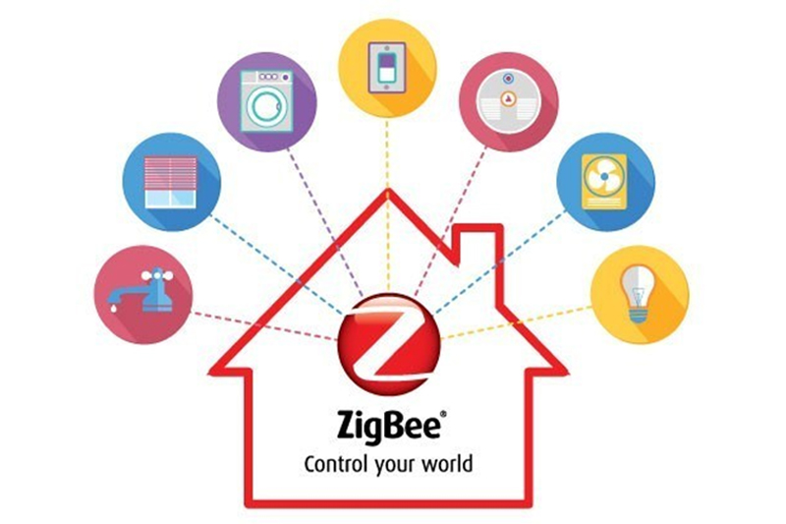

**Tính năng của Zigbee:**

+ Tính ổn định: Mạng Zigbee hình lưới có đặc điểm tự thích nghi, tức là chúng có khả năng tự xây dụng lại và hoạt động bình thường ngay cả khi có một vài nút bị hỏng, hoặc tìm đường đi khác khi đường đi thông thường bị chặn

+ Tính bảo mật: Chuẩn Zigbee hỗ trợ bảo mật trên nhiều tầng, gồm có tầng xác thực cơ bản, mã hóa AES 128bit, bảo mật trong cơ cấu hình thành và sát nhập nút.

+ Khả năng mở rộng: Cơ chế định địa chỉ 64bit có thể mở rộng đến 65000 mạng, có khả năng bao quát toàn bộ nhà máy.

+ Giá thành rẻ: Bao gồm chi phí mua thiết bị, chi phí lắp đặt và chi phí bảo trì. Các thiết bị Zigbee có thể hoạt động bằng pin chính trong vài năm mà không cần bộ sạc, đồng thời các nút có thể hoạt động ở chế độ nghỉ (sleep mode) giúp tiết kiệm đáng kể năng lượng.

+ Khả năng hỗ trợ: Chuẩn mở với nhiều nhà cung cấp, hỗ trợ nhiều ứng dụng và ngày càng được cải tiến, phát triển rộng rãi.

**Giải tần của Zigbee:**

**+** Khu vực Bắc Mỹ: 915MHz

+ Khu vực Châu Âu, Nhật: 868MHz

+ Khu vực khác: 2.4GHz

**Thành phần trong mạng Zigbee:**

+ Zigbee Coordinator (ZC): Đây là thiết bị gốc có nhiệm vụ quyết định cấu hình mạng, quy định cách đánh địa chỉ và lưu trữ bảng địa chỉ. Mỗi mạng chỉ có duy nhất một ZC và nó cũng là thiết bị duy nhất nói chuyện được với các mạng khác.

+ Zigbee Router (ZR): Thiết bị này có nhiệm vụ định tuyến trung gian trong việc truyền dữ liệu, nó sẽ tự phát hiện và lập bản đồ các nút xung quanh cũng như là theo dõi các điều khiển các nút hoạt động bình thường.

+ Zigbee End Device (ZED): Gọi là thiết bị điểm cuối, nó sẽ giao tiếp với ZC, ZR gần nó nhất. Chúng có nhiệm vụ đọc thông tin từ các thành phần vật lý, chúng thường ở trạng thái nghỉ và làm việc khi chuyển nhận thông điệp nào đó.

**Mô hình mạng Zigbee:**

+ Mạng hình sao (Star network): Gồm 1 nút trung tâm ZC, tất cả các nút khác đều được kết nối với nút trung tâm này, mạng hình sao bị hạn chế khoảng cách và sự mở rộng.

+ Mạng hình cây (Cluster Tree network): Gồm 1 nút ZC, các nút khác được liên kết với nhau theo mô hình giống một cái rễ cây, dạng này có khả năng mở rộng cao, tang khoảng cách và quy mô hệ thống.

+ Mạng hình lưới (Mesh network): Gồm 1 nút ZC, các thiết bị trong mạng đều có thể kết nối với nhau (trừ ZED). Khi một đường truyền bị lỗi, sẽ tự động tìm đường truyền khác, tang tính tin cậy và kết nối trong mạng.

## 2.2. Vi điều khiển

Vi điều khiển là một máy tính được tích hợp trên một chip, nó thường được sử dụng để điều khiển các thiết bị điện tử. Vi điều khiển, thực chất, là một hệ thống bao gồm một vi xử lý có hiệu xuất đủ dùng và giá thành thấp ( khác với bộ vi xử lý đa năng dùng trong máy tính) kết hợp các khối ngoại vi như bộ nhớ, các module vào/ ra, các module biến đổi tương tự sang số, … Ở máy tính thì các module thường được xây dựng bởi các chip và vi mạch ngoài.

Vi điều khiển thường được dùng để xây dựng các hệ thống nhúng. Nó cũng được sử dụng trong các thiết bị điện, điện tử như máy giặt, lò vi song, điện thoại, đầu đọc DVD, thiết bị đa phương tiện hay dây chuyền sản xuất tự động,…

Hầu hết các vi điều khiển ngày nay được xây dựng dựa trên kiến trức Harvard, kiến trúc này định nghĩa bốn thành phần cần thiết của một hệ thống nhúng. Những thành phần này là lõi CPU, bộ nhớ chướng trình ( ROM hoặc bộ nhớ flash ), bộ nhớ dữ liệu (RAM), một hoặc vài bộ định thời và các cổng vào/ ra để giao tiếp với các thiết bị ngoại vi và các môi trường bên ngoài – tất cả các khối này được thiết kế trong một vi mạch tích hợp. Vi điều khiển khác với các bộ vi xử lý đa năng ở chỗ là nó có thể hoạt động chỉ với vài vi mạch hỗ trợ bên ngoài.

## 2.3. Giá trị hiệu dụng của điện xoay chiều

Không giống như dòng điện một chiều (DC) với dòng điện và điện áp không đổi, trong trường hợp dòng điện xoay chiều (AC), dòng điện tích có hướng đổi chiều tuần hoàn và điện áp thay đổi theo thời gian.

Thông thường khi chúng ta muốn biết cường độ áp hoặc dòng trung bình theo thời gian thì với cường độ dòng điện hoặc điện áp là một hàm của thời gian, chúng ta có thể lấy căn bậc hai của trung bình bình phương các giá trị dòng hoặc áp có trong khoảng thời gian đó. Hay còn gọi là lấy giá trị hiệu dụng của đại lượng biến thiên theo thời gian đó (dòng hoặc áp).

Đối với một tập các biến : rời rạc, ta có giá trị hiệu dụng của được định nghĩa theo công thức sau:

|  |  |
| --- | --- |
|  | (1) |

Đối với một hàm biến thiên theo thời gian trong một khoảng thởi gian ( là chu kì của hàm ), ta có giá trị hiệu dụng của : được định nghĩa theo công thức sau:

|  |  |
| --- | --- |
|  | (2) |

Áp dụng vào tín hiệu điện áp được biễu diễn qua hàm sau: , theo công thức (3) ta được giá trị hiệu dụng của điện áp: trong một chu kì:

|  |  |
| --- | --- |
|  | (3) |

Ta có tích phân của hàm cos(2ωt) trong một chu kì là 0, vì vậy phương trình (4) bây giờ sẽ là:

|  |  |
| --- | --- |
|  | (4) |

Tương tự, ta sẽ tính được gía trị dòng điện hiệu dụng là:

|  |  |
| --- | --- |
|  | (5) |

Trong đó và lần lượt là biên độ dòng điện và điện áp.

# Chương 3. Thiết kế

## 3.1. Sơ đồ khối chức năng

*Hình 3.1.1 :* Sơ đồ khối chức năng của mạch Relay.

### 3.1.1. Khối Power Supply

*Hình 3.1.1.1 :* Mạch nguyên lý khối Power Supply.

Sử dụng nguồn Adapter biến đổi điện áp xoay chiều 220V thành 12VDC cũng thế thể sử dụng pin có điện áp là 12Vdc để thay thế.

*Hình 3.1.1.2 :* Adapter 220Vac/ 12Vdc

IC ổn áp L7805CV là mạch tích hợp sẵn trong TO-220 với một đầu điện áp ra cố định là 5V, yêu cầu điện áp đầu vào tối thiểu là 7V. IC L7805CV có thể cung cấp điện áp đầu ra tối đa là 1A.

Thông số kỹ thuật:

* Điện áp đầu vào tối thiểu: 2V
* Dòng cực đại có thể duy trì: 1A
* Dòng đỉnh: 2.2A
* Công suất tiêu tán cực đại nếu không dùng tản nhiệt: 2W
* Công suất tản nhiệt nếu dùng công suất đủ lớn: 15W

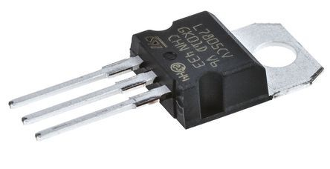

*Hình 3.1.1.3:* L7805CV

AMS1117 là IC ổn áp 3 chân gói SMD phổ biến có nhiều modle cho các yêu cầu điện áp cố định và có thể điều chỉnh. IC có thể cung cấp dòng điện tối đa 1A và điện áp đầu rat hay đổi từ 1.5Vdc đến 5Vdc. Nó cũng có điện áp sụt thấp là 1.3V khi hoạt động ở dòng điện tối đa.

Đặc trưng:

- Bộ điều chỉnh điện áp tuyến tính 3 cực có thể điều chỉnh hoặc cố định.

- Bộ điều chỉnh điện áp sụt thấp (LDO).

- Loại điện áp cố định: 1.5V, 1.8V, 2.5V, 2.85V, 3.3V và 5V.

- Phạm vi điện áp thay đổi: 1.25V đến 13.8V.

- Dòng điện đầu ra: 1000mA.

- Điện áp sụt tối đa: 1.3V.

- Giới hạn dòng điện tích hợp và bảo vệ nhiệt.

- Nhiệt độ hoạt động lớp tiếp giáp: 125C.

Ở đây thì em sử dụng AM1117 – 3.3Vdc

*Hình 3.1.1.4:* AMS1117 – 3.3V

### 3.1.2. Khối giao tiếp Zigbee

*Hình 3.1.2.1:* Module Zigbee sz1 v5

Sử dụng module Zigbee sz1 V5 CC2530 2.4GHz:

* 2.4GHz IEEE 802.15.4 bộ thu phát RF.
* Bộ nhớ Flash 256KB.
* RAM 8KB.
* Năng lượng thấp.
* Giao tiếp UART.
* Cấp nguồn từ 2V đến 3.6V.

*Hình 3.1.2.1:* Mạch nguyên lý Module Zigbee

Module Zigbee được sử dụng để giao tiếp giữa các node trong mạng Zigbee.

### 3.1.3. Khối Relay

*Hình 3.1.3.1:* Mạch nguyên lý Relay

Relay SRD – 5Vdc được sử dụng đề điều khiển bật/ tắt, thông số kỹ thuật:

* + Dòng AC max: 10A.
  + Nhiệt độ hoạt động: -45 đến 75.
  + Công suất cuộn dây: 360mW.
  + Thời gian tác động: 10ms.
  + Thời gian nhã hãm: 5ms.
  + Điện áp điều khiển cuộn dây: 5Vdc.

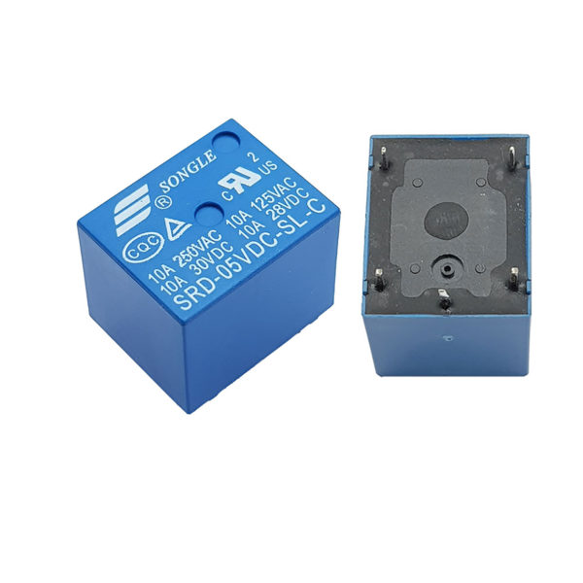

*Hình 3.1.3.2:* Relay SRD -5Vdc

Điều khiển bằng các gửi một tín hiệu mức thấp vào chân RELAY trên hình.

### 3.1.4. Khối Button

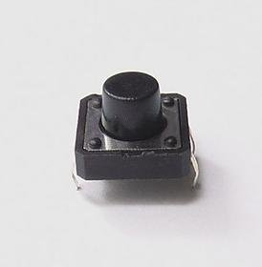

*Hình 3.1.4.1:* Nút nhấn điện tử

Được sử dụng trong các mạch điện tử.

Thông số:

* 4 chân.
* Kích thước 6x6x8 mm

### 3.1.5. Khối ADE7753

Sử dụng IC ADE7753 để thiết kế mạch ứng dụng công tơ điện.

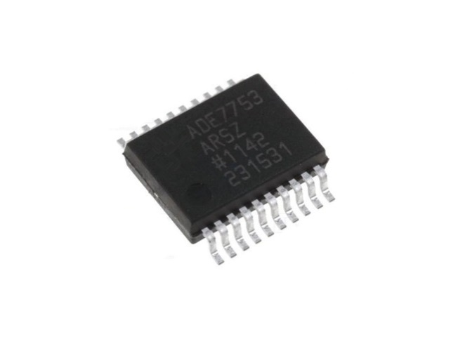

Hình 3.1.5.1: ADE7753

*Hình 3.1.5.2:* Sơ đồ chân IC ADE7753

Những đặc tính cơ bản của ADE7753:

* Độ chính xác cao, tuân theo chuẩn ICE 61036/60687/61268, IEC62053-21, IEC 62053-22, và 62053-23.
* Tích hợp bộ tích phân số cho phép kết nối trực tiếp tới cảm biến dòng điện đầu ra tỉ lệ với di/dt.
* Một bộ PGA trong kênh dòng điện cho phép giao diện trực tiếp tới shunt và bộ biến dòng điện.
* Tính năng lượng hoạt động và năng lượng biểu kiến, dạng sóng và giá trị hiệu dụng của dòng điện và điện áp với sai số nhỏ hơn 0.1%.
* Chế độ tích lũy năng lượng dương.
* Cho phép người dùng đặt chương trình ngưỡng cho sự sụt áp, quá điện áp.
* Hiệu chuẩn số cho nguồn, pha và bù đầu vào.
* Truyền thông nối tiếp SPI.
* Lập trình tần số xung ngõ ra.
* Yêu cầu ngắt ở chân IRQ và thanh ghi trạng thái.
* Điện áp chuẩn 2.4V, cho đưa từ ngoài.
* Nguồn nuôi 5V, công suất thấp (25 mW).

IC ADE7753 được sử dụng để đo các thông số như sau:

* Tín hiệu điện: cường độ dòng điện xoay chiều, hiệu điện thế xoay chiều.
* Các loại công suất như công suất có ích.

### 3.1.5.1. Khối chuyển dòng điện

*Hình 3.1.5.1.1:* Mạch nguyên lý chuyển đổi dòng điện

Vì dòng tải yêu cầu đo có thể lên tới vài ampere nên ta phải sử dụng cuộn biến dòng và điện trở burden để dòng đi vào IC ADE7753.

Ở đây sử dụng biến dòng ZMCT103C.

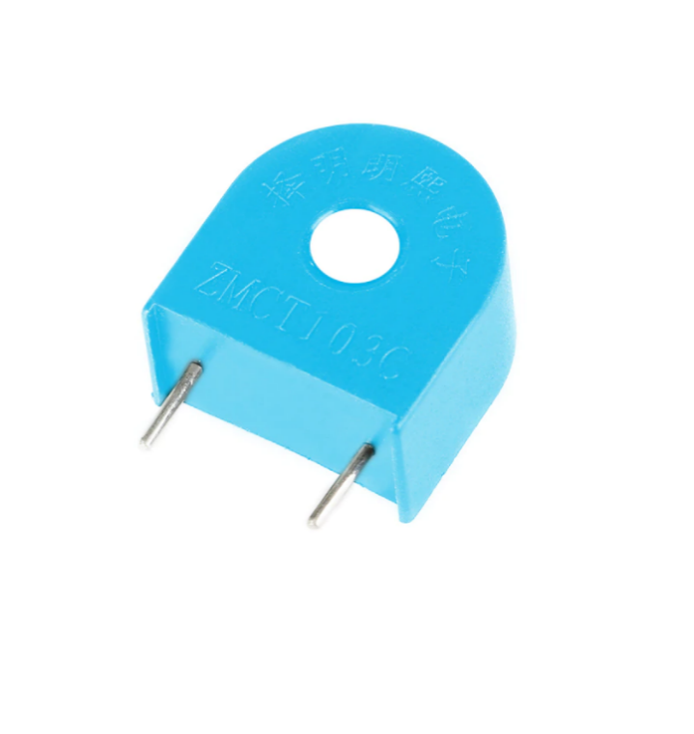

*Hình 3.1.5.1.2:* Biến dòng ZMCT103C

Thông số kỹ thuật:

* Tỷ lệ: 1:1000
* Phạm vi tuyến tính: 0 – 15A
* Sai số: 0.2%
* Dải nhiệt độ: -40 đến +70

Theo tài liệu kỹ thuật IC ADE7753, kênh V1P, V1N sẽ dùng để đo tín hiệu dòng điện. Độ lệch điện áp giữa V1P và V1N tối đa là ±0.5V.

Hệ số an toàn Kat = 2, Biến dòng 1:1000, Dòng hiệu dụng tối đa 10A (Dòng tối đa qua Relay). Hiệu điện thế đi vào 2 chân V1P và V1N là U1.

### 3.1.5.2. Khối chuyển điện áp

*Hình 3.1.5.2.1:* Mạch nguyên lý chuyển đổi điện áp

Theo tài liệu kỹ thuật IC ADE7753, kênh V2P, V2N sẽ dùng để đo tín hiệu dòng điện. Độ lệch điện áp giữa V2P và V2N tối đa là ±0.5V.

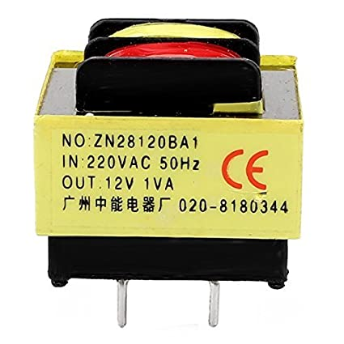

*Hình 3.1.5.2.2:* Biến áp ZN28120BA1

Thông số kỹ thuật:

* Điện áp vào: 220V
* Điện áp ra: 12V
* Công suất: 1VA

Chọn biến áp 220/12Vac, Chọn điện áp hiệu dụng tối đa 250V, hệ số an toàn là 2.

Mạch chia áp:

Chọn R19 = R2 = 1

### 3.1.6. Khối Vi Điều khiển

*Hình 3.1.6.1:* Mạch nguyên lý khối vi điều khiển

Sử dụng vi điều khiển PIC16F887, là một vi điều khiển được sản xuất bới hãng Microchip. Pic16F887 là một bộ vi điều khiển 8 bit dựa trên cấu trúc RISC bộ nhớ chương trình 8KB ISP flash có thể ghi xóa hàng nghìn lần, 256B EEPROM, bộ nhớ RAM vô cùng lớn trong thế giới vi xử lý 8 bit (368B SRAM).

Vì yêu cầu vi điều khiển phải có giao tiếp I2C để giao tiếp được với module ADE7753 để lấy dữ liệu về các thông số điện và giao tiếp UART để giao tiếp với module Zigbee nên chọn PIC16F887.

Thông số kỹ thuật:

|  |  |
| --- | --- |
| Bộ xử lý lõi | PIC |
| Kích thước lõi | 8bit |
| Tốc độ | 20MHz |
| Giao tiếp | I2C, SPI, UART/ UARST, USB |
| Số chân vào/ ra | 33 |
| Flash | 8KB |
| EEPROM | 256B x 8 |
| RAM | 368B x 8 |
| Voltage supply | 4.2V – 5.5V |
| Bộ chuyển đổi | AD 10b |
| Nhiệt độ hoạt động | -40 |

## 3.2. PCB layout

### 3.2.1. Các mạch nguyên lý

*Hình 3.2.1.1:* Mạch nguyên lý khối Vi điều khiển

*Hình 3.2.1.2:* Mạch nguyên lý khối Power

*Hình 3.2.1.3:* Mạch nguyên lý khối Relay

### 3.2.2. PCB

*Hình 3.2.2.1:* PCB (Lớp 1) của khối chính

*Hình 3.2.2.2:* PCB(Lớp 2) của khối chính

*Hình 3.3.2.3:* PCB của khối Relay

## 3.3. Phần mềm

*Hình 3.3.1:* Lưu đồ giải thuật của mạch Relay

Chương trình khởi động được thiết lập cấu hình cho thiết bị và kết nối vào mạng Zigbee, cấu hình cho ADE7753.

Chương trình đọc, tính toán và gửi dữ liệu thông số đo được về cho Hub. Khi có ngắt thì sẽ xử lý dữ liệu gói tin và đặt trạng thái cho relay và gửi trạng thái về cho Hub.

### 3.3.1. Kênh đo dòng điện

*Hình 3.3.1.1:* Sơ đồ khối xử lý tín hiệu ở kênh ADC 1 của ADE7753

Tín hiệu dòng AC được đưa vào kênh ADC1 của IC ADE7753 để tính toán giá trị hiệu dụng.

Tín hiệu với thang đo 0.5V (được cài trong bộ PGA1) được đưa vào kênh 1 của ADE7753. Tín hiệu đi qua bộ ADC để biến đổi thành mã HEX 24bits có dấu bù 2. Các mã HEX này được dùng để tính toán dòng hiệu dụng, lấy mẫu dạng song hoặc công suất phản kháng và công suất tiêu thụ.

*Hình 3.3.1.2:* Sơ đồ khối tính toán dòng hiệu dụng

ADE7753 tính toán dòng điện theo công thức (1) với các tập giá trị rời rạc là các mẫu được lấy ra liên tục từ ngõ ra ADC với tần số CLKIN/128. Khi dòng đi vào có biên độ là 0.5V thì bộ ADC sẽ có mã HEX là 2851EC dẫn đến mã HEX cho giá trị dòng hiệu dụng sẽ là 1C82B3.

Phép đo giá trị hiệu dụng hiện tại của ADE7533 có độ chính xác 0.5% cho tín hiệu đầu vào giữa thang đo đầy đủ và thang đo đầy đủ chia cho 100 lần.

### 3.3.2. Kênh đo điện áp

*Hình 3.3.2.1:* Sơ đồ khối xử lý tín hiệu kênh 2 của ADE7753

Tín hiệu điện áp AC được đưa vào kênh V2P, V2N của IC ADE7753 để tính toán giá trị hiệu dụng.

Tỷ lệ mã đầu ra ADC cho Kênh 2 là không giống với Kênh 1. Mẫu dạng sóng của Kênh 2 là 16 bit mở rộng đến 24 bit có dấu. Đối với hoạt động bình thường, tín hiệu điện áp chênh lệch giữa V2P và V2N không nên vượt quá 0,5 V. Với đầu vào điện áp tối đa (± 0,5V ở mức tăng PGA là 1), đầu ra từ ADC dao động giữa 0x2852 và 0xD7AE.

*Hình 3.3.2.2:* Sơ đồ khối tính toán điện áp hiệu dụng

Các giá trị áp được lấy mẫu sau khi qui đổi sang mã HEX, trước khi được dụng để tính toán giá trị hiệu dụng thì phải đi qua bộ lộc thông thấp bậc 1: LPF1với tần số cắt là 140Hz. Bộ lọc gây suy hao ở tần số 60Hz là 8% về biên độ so với tín hiệu gốc đi vào.

ADE7753 tính giá trị hiệu dụng điện bằng công thức tính giá trị trung bình của trị tuyệt đối:

|  |  |
| --- | --- |
|  | (6) |

Khi điện áp với tần số 60Hz đi vào có biên độ là 0.5V thì qua bộ ADC sẽ có mã HEX 0xDAE8 dẫn đến mã HEX cho giá trị dòng hiệu dụng sẽ là 0x17D338.

Phép đo rms hiện tại được cung cấp trong ADE7753 có độ chính xác đến 0,5% cho tín hiệu đầu vào giữa thang đo đầy đủ và thang đo đầy đủ chia 20 lần.

### 3.3.3. Đọc các thông số đo được từ ADE7753

ADE7753 cung cấp một chân tín hiệu tên Zero Crossing, chân tín hiệu này sẽ lên mức cao khi điện áp đi vào kênh 2 chuyển từ 0 lên giá trị dương và xuống mức thấp khi điện áp đi vào kênh 2 chuyển từ 0 xuống giá trị thấp. Tín hiệu Zero Crossing trước khi được đưa ra ngoài có qua bộ lọc thông thấp nên tín hiệu sẽ có lệnh pha. Hình minh họa bên dưới:

*Hình 3.3.3.1:* Sơ đồ khối ngõ ra Zero Crossing và dạng sóng tín hiệu

Giá trị của 2 thanh ghi IRMS và VRMS được đọc mỗi khi tín Zero Crossing ở mức cao nhằm cho ra các giá trị đọc được không bị quá chênh lệch nhau vì nhiễu gợn sóng trong các thanh ghi IRMS và VRMS để hạn chế việc thông số đo được bị giao động nhiều làm sai số đo lớn hơn.

### 3.3.4. Hiệu chỉnh thông số đo của ADE7753 và tính toán giá trị đo

Giá trị lấy mẫu của 2 kênh ADC trong IC ADE7753 có khoảng sai lệch nhỏ về mức điện áp tham chiếu có thể dẫn đến việc lấy mẫu và phương trình tính toán giá trị hiệu dụng bị lệch so với gốc toạ độ (0,0) và dẫn đến sai số tính toán lớn hơn. Vậy nên việc hiệu chỉnh giá trị để giảm sai số đến mức tối thiểu là cần thiết.

Việc hiệu chỉnh sẽ được thực hiện bằng cách lấy mẫu và cài đặt giá trị cho 2 thanh ghi VRMSOS và IRMSOS. Đây là 2 thanh ghi hiệu chỉnh bù của IC.

Sau đây là công thức tính toán giá trị thanh ghi VRMS và IRMS cho dòng điện và điện áp theo tài liệu của IC:



Trong đó:

* XRMS0 là giá trị hiệu dụng sau khi chưa đi qua bộ hiệu chỉnh.
* XRMSOS là giá trị hiệu chỉnh bù.
* XRMS là giá trị của thanh ghi sau khi được hiệu chỉnh.

Theo tài liệu về ADE7753 khuyến cáo sử dụng để hiệu chỉnh bằng cách lấy 2 mẫu giá trị khi chưa áp dụng hiệu chỉnh vào để tính toán thông số cho giá trị 2 thanh ghi VRMSOS và IRMSOS theo công thức sau:

Trong đó:

* VRMS1 là giá trị thanh ghi khi mức điện áp đầu vào V1 là điện áp danh định
* VRMS2 là giá trị thanh ghi khi mức điện áp đầu vào V2
* IRMS1 là giá trị thanh ghi khi mức tín hiệu dòng điện đầu vào I1 ở ngưỡng thang đo đầy đủ chia 2.
* IRMS2 là giá trị thanh ghi khi mức tín hiệu dòng điện đầu vào I2

Dựa vào phương pháp trên có thể lấy mẫu, tính toán hiệu chỉnh cho 2 thanh ghi VRMSOS và IRMSOS.

# Chương 4. Kết quả thực hiện

Kết quả đo được thực hiện tính toán và so sánh với đồng hồ đo đa năng Selec MFM383A với độ chính xác đo lường như sau:

* Điện áp, dòng điện: ±0.5%
* PF: 1%
* Tần số: 0.1%
* Công suất: 1%

Sai số được tính theo công thức:

%sai số = * 100%

Với: Xa là giá trị đo được trên Mạch Relay

Xb là giá trị đo được trên máy MFM383A

## 4.1. Kết quả đo điện áp (V)

|  |  |  |
| --- | --- | --- |
| Mạch Relay (V) | MFM383A (V) | Sai số (%) |
| 99.67462 | 99.9 | 0.2256 |
| 120.0036 | 119.9 | 0.0864 |
| 140.5072 | 140.3 | 0.1477 |
| 160.087 | 159.9 | 0.117 |
| 179.9276 | 180.2 | 0.1512 |
| 200.1653 | 200.4 | 0.1171 |
| 211.1576 | 211.1 | 0.0273 |
| 220.1046 | 219.8 | 0.1386 |
| 230.6364 | 230.5 | 0.0592 |
| 241.3361 | 241.6 | 0.1092 |

*Bảng 4.1:* Kết quả đo điện áp của Mạch Relay

*Nhận xét:* Sai số < 0.5% so với máy MFM383A.

## 4.2. Kết quả đo dòng điện (A)

|  |  |  |
| --- | --- | --- |
| Mạch Relay (A) | MFM383A (A) | Sai số (%) |
| 0.3882 | 0.39 | 0.4710 |
| 0.7649 | 0.764 | 0.1171 |
| 1.1344 | 1.136 | 0.1413 |
| 1.5037 | 1.503 | 0.0443 |
| 2.0597 | 2.06 | 0.0169 |
| 2.4000 | 2.395 | 0.2102 |
| 2.7870 | 2.786 | 0.0356 |
| 3.1679 | 3.171 | 0.0982 |
| 3.5540 | 3.552 | 0.0554 |
| 3.9284 | 3.931 | 0.0674 |

*Bảng 4.2:* Kết quả đo dòng điện của Mạch Relay

*Nhận xét:* Sai số < 0.5% so với máy MFM383A.

## 4.3. Kết quả đo công suất (W)

|  |  |  |
| --- | --- | --- |
| Mạch Relay (W) | MFM383A (W) | Sai số (%) |
| 34.1006 | 34 | 0.2960 |
| 65.7648 | 66 | 0.3564 |
| 96.7823 | 97 | 0.2245 |
| 127.3578 | 127 | 0.2818 |
| 190.6912 | 191 | 0.1617 |
| 220.3141 | 220 | 0.1428 |
| 255.3617 | 255 | 0.1418 |
| 288.7188 | 289 | 0.0973 |
| 322.0475 | 322 | 0.0148 |
| 354.8612 | 355 | 0.0391 |

*Bảng 4.1:* Kết quả đo công suất của Mạch Relay

*Nhận xét:* Sai số < 0.5% so với máy MFM383A.

# Chương 5. Kết luận và hướng phát triển

## 5.1. Kết luận

Kết nối và điều khiển từ xa được bằng mạng Zigbee.

Hoàn thành thiết kế và thi công phần cứng từ tính năng đã đề xuất.

Đo được dòng điện, điện áp và công suất.

## 5.2. Hướng phát triển

Tối ưu về kích thước, độ bền cho phần cứng.

Từ những dữ liệu về thông số điện đo được có thể đưa ra được các giải pháp cho người dùng để có thể tiết kiệm năng lượng và dự đoán tuổi thọ của thiết bị.

Phát triển thêm các tính năng phát hiện sự cố.

# Tài liệu tham khảo

[1] Giải pháp tự động hóa IoT, <https://giaiphap.mctt.com.vn> [online]. Available:

<https://giaiphap.mctt.com.vn/tong-quan-ve-mang-khong-day-zigbee-ung-dung-cua-zigbee-trong-thuc-te/>

[Accessed 25 05 2022].

[2] Wikipedia, <https://vi.wikipedia.org/wiki/Trang_Chính> [online]. Available:

https://vi.wikipedia.org/wiki/Vi_điều_khiển

[Accessed 30 05 2022].

<https://vi.wikipedia.org/wiki/Nhà_thông_minh>

[Accessed 30 05 2022].

[3] Analog Devices, <https://www.analog.com/en/index.html> [online]. Available:

<https://www.analog.com/media/en/technical-documentation/data-sheets/ADE7753.pdf>

[Accessed 30 05 2022].

[4] Microchip Technology, <https://www.microchip.com> [online]. Available:

<https://www.microchip.com/en-us/product/PIC16F887>

[Accessed 30 05 2022].

[5] Manualzz, <https://manualzz.com> [online]. Available:

<https://manualzz.com/doc/17406994/cc2530>

[Accessed 30 05 2022].

[6] Báo cáo luận văn, “Thiết kế và thi công mô hình nhà thông minh sử dụng mạng không dây Zigbe” của bạn Phạm Minh Trí và bạn Phạm Đức Ái.